

**Fiche de travail N :(1 )**

Nom : _________________ Classe : (4A+B) Date : _______________

**Objectif savoir le vocabulaire de la leçon 1**

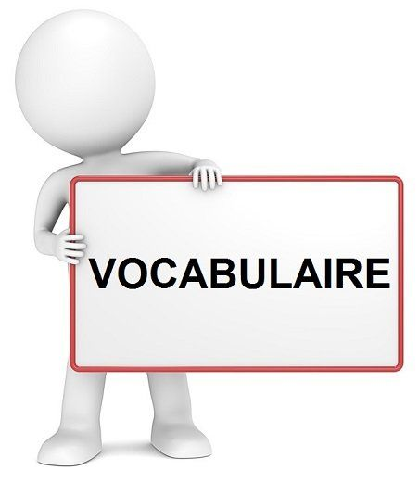

|  |
| --- |
| **La banque des mots** |

**de la leçon 1 Stéphanie et ses Copains**

* Une balle
* Une Soucoupe volante
* Une bicyclette
* Des raquettes
* Un chien
* Un chien

**1/ Ecris**

|  |  |
| --- | --- |
| Coloriage et dessins gratuits Balle Baseball stylisé à imprimer | **__________________** |
| Coloriage alien et soucoupe volante ufo | **__________________** |
| Drawing Bike / Bicycle #137045 (Transportation) – Printable coloring pages | **___________________** |
| Coloriages De Deux Raquettes De Tennis - Coloriage Cool | **__________________** |
| Coloriage Chien gratuit à imprimer | **__________________** |
| La puberté chez le chat - WanimoVéto | **____________________** |

**2 / Complete**

|  |
| --- |
| **la balle/ des raquettes / le chien / bicyclette / une soucoupe volante / le chat** |

**a – Bouli a ______________________________.**

**b- Le joueur 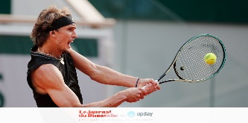 de tennis utilise ___________**

**c- ______________________ est blanc .**

**d – je fais de la ___________________ dans le jardin .**

**e- Apporte ___________________vite .**

**f - _____________________est petit.**